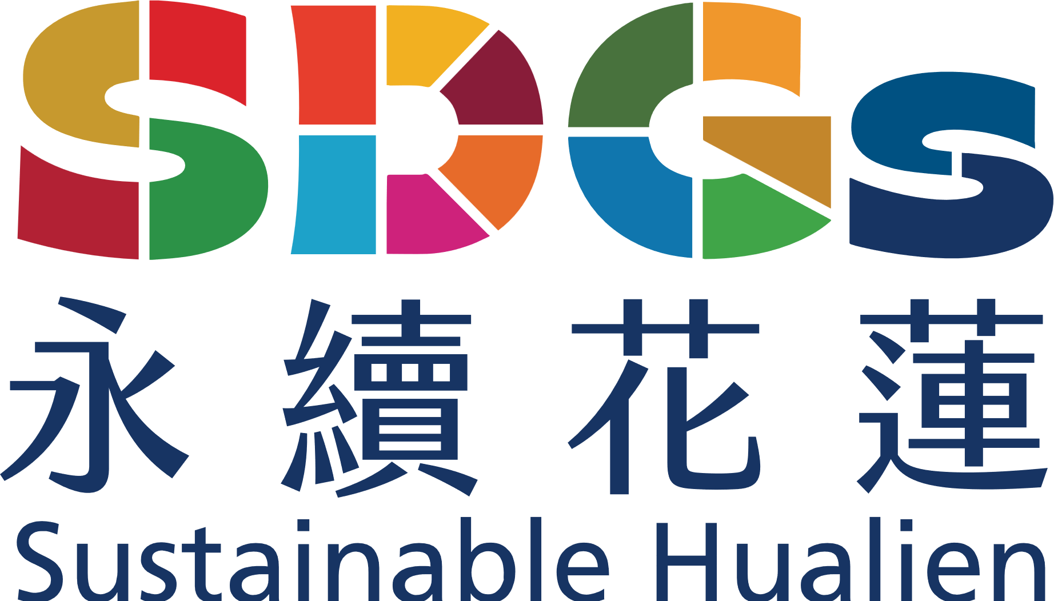


花蓮縣政府

「花蓮好+ 永續影響力共好平台計畫」

申請簡章

壹、 活動緣起
「永續是花蓮的日常」，花蓮縣政府致力推動永續工作，除了將聯合國永續發展目標SDGs定位為市政管理的方法，各項施政措施與SDGs的17項目標緊密扣合外，為了推動花蓮在地企業也能將永續影響力納入經營策略，並促進花蓮縣內具有社會創新、永續經營理念的業者與企業間的共善永續影響力合作機會，花蓮縣政府正式成立花蓮地方產業發展服務中心，並推出「花蓮好+ 永續影響力共好平台計畫」，期透過系統性的提案培力課程、工作坊及媒合活動，培育花蓮在地業者辨識自身產品/服務影響力、提升跨域提案專業力、發揮共善創新精神，以促進企業鏈結合作擴大社會正向永續發展。

貳、 活動目的
- 辨識影響力：
協助學員了解社會影響力評估方法(Social Return On Investment, SROI)，透過業師陪伴輔導，學習如何辨識自身產品/服務的影響力價值，並學習如何設計產品/服務的影響力指標。
- 提升專業力：
透過培力主題工作坊加強學員向企業進行跨域提案合作的實戰能力。
- 共善創新力：
透過培力計畫促進學員之間互相交流機會，並加入業師輔導制度，共創資源串接及洽談其他合作之可能性。

- 串聯合作力：
透過辦理提案發表活動，向企業提出影響力合作提案，邀請企業與花蓮在地業者一同創造共善影響力。

參、 辦理單位
主辦單位：花蓮縣政府
承辦單位： 財團法人台灣經濟研究院、磐磯商務顧問股份有限公司

肆、 活動期程
自 112 年 7 月 27 日起至 112 年 12 月 31 日止。

伍、 申請方式
一、 申請對象與資格
（一）申請對象：有意向企業進行永續影響力合作提案，已有具體產品、服務銷售實績，並在報名申請前已在花蓮縣完成設立登記的公司行號 。報名申請單位需至少指派 1 位代表全程參與本計畫。
（二）資格審核：採網路線上報名，申請人應完整填妥線上報名表單欄位資料，並繳交一頁式公司簡介。主辦單位將以報名資料填寫之完整性與完成報名之順序作為錄取審核標準， 資料不全、資格不符或逾期報名者恕不錄取。相關報名資料請至https://reurl.cc/ZWNpz6閱讀詳細說明及下載

二、 報名須知及期程說明
（一） 報名連結： https://reurl.cc/8j9a77

（二） 受理時間：本簡章公布日起至 112 年 7 月 31日止，額滿將提前截止，最新消息以花蓮縣政府官網及 Facebook 專頁公告為主。
（三） 辦理地點：花蓮縣政府大禮堂或花蓮市區地點，錄取後將另行通知詳細資訊。
（四） 錄取名額：十組花蓮在地企業。
（五） 參加費用：全程免費，惟錄取單位需簽署全程參與計畫承諾書。
（六）期程說明：永續影響力提案培力計畫包含培力主題課程、進階實戰工作坊及業師陪伴輔導，後續將安排跨域合作提案媒合會活動，展示學員成果並邀請企業一同參與。計畫詳細期程請參見下表。

永續影響力提案培力計畫期程說明
項目 | 內容 | 期程
申請報名 | 公布簡章並受理報名 | 本簡章公布日起至 112 年 7 月 31日
公布錄取名單 | 以 Email 通知申請單位，並於花蓮縣政府官網及Facebook專頁公布入選名單 | 112 年 8 月 4日
培力主題課程 | 規劃以企業ESG發展趨勢、社會投資報酬指標(SROI)、跨域合作提案練習 | - 建議選修:  112 年 7 月 27日下午  「永續跨域合作提案培力工作坊」  - 錄取必修:  112 年 8 月 11日下午  「SROI基礎培力工作坊」
進階實戰工作坊 | 將加強提案實作及納入小組共創討論，輔以業師輔導，使提案內容符合企業所需 | 預計於112年9月1日及9月15日下午開設二場SROI進階工作坊，9~10月份由業師輔導完成永續影響力指標自我評估及企業合作提案簡報
影響力提案計畫驗收 | 將安排模擬簡報，驗收團隊永續影響力提案計畫準備成果 | 預計於11月中旬辦理
跨域交流媒合會 | 舉辦「花蓮好+永續影響力提案發表會」以提案發表和媒合展示方式，邀請企業夥伴一同參與交流洽談 | 預計於 12月中旬前辦理

陸、 錄取後之權利義務與注意事項
- 本計畫之相關紀錄（含文字、照片、影像等）、刊物及影音資料等著作，參與學員應無償授權花蓮縣政府不限時間、次數、地域及方式，運用於各項政策推廣、刊物出版、媒體宣傳等活動。同時錄取企業應配合本次培力計畫舉辦各種推廣宣傳、媒合或成果交流及媒體拍攝紀錄等活動。
- 報名者錄取後須配合繳交參加承諾書並加入專屬 Line 社群， 相關事宜將於錄取通知信件中說明。
- 經本計畫錄取之單位學員代表若無故缺席，將視同放棄後續課程、工作坊、媒合會等活動參與權益；錄取學員若因故無法出席單次活動，請事前提出與計畫承辦窗口同意後，推派代表參與。
- 本簡章事項如有未盡事宜，主辦單位保留最終解釋與變更之權利。

柒、 聯絡窗口
承辦人員：羅小姐
電子郵件： sk9482@hl.gov.tw
連絡電話：0972-236799

